附件2
武汉工商学院心理测评系统上机使用说明

1、在桌面Internet浏览器中、输入网址：http://172.16.28.222/psytest2007,回车即可。
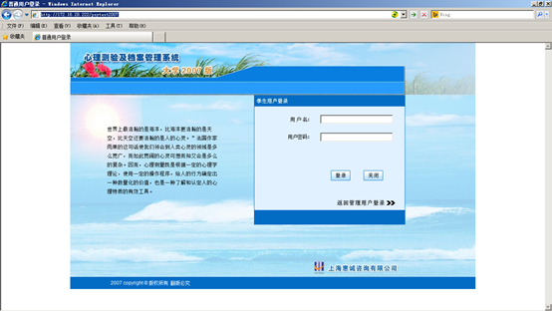

或者打开桌面Internet浏览器，在“收藏夹”中选择—心理测评系统网址—普通用户登录，
即可登录。
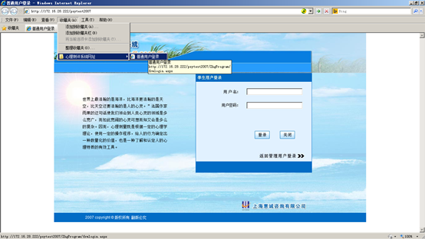

2、在用户名处：输入个人学号；用户密码：“1234”，点击“登录”，即可进入测评界面。
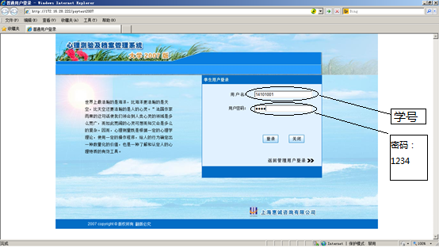

3、进入测评界面后，点击“我的测评”，打开测评列表单。
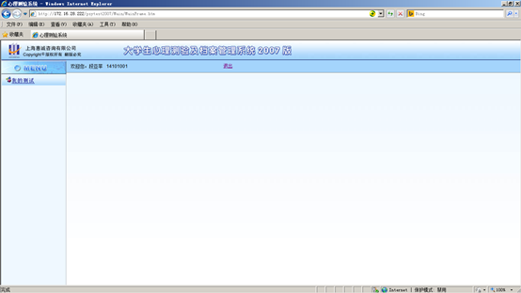

4、点击“开始测试”，出现两项量表，分别打开完成后，点击上方“退出”，回到初始界面
完成测试，下机即可。
